biennale sztuki

dla dziecka

Przedprzewodnik

przed filmem



Lato naszych supermocy

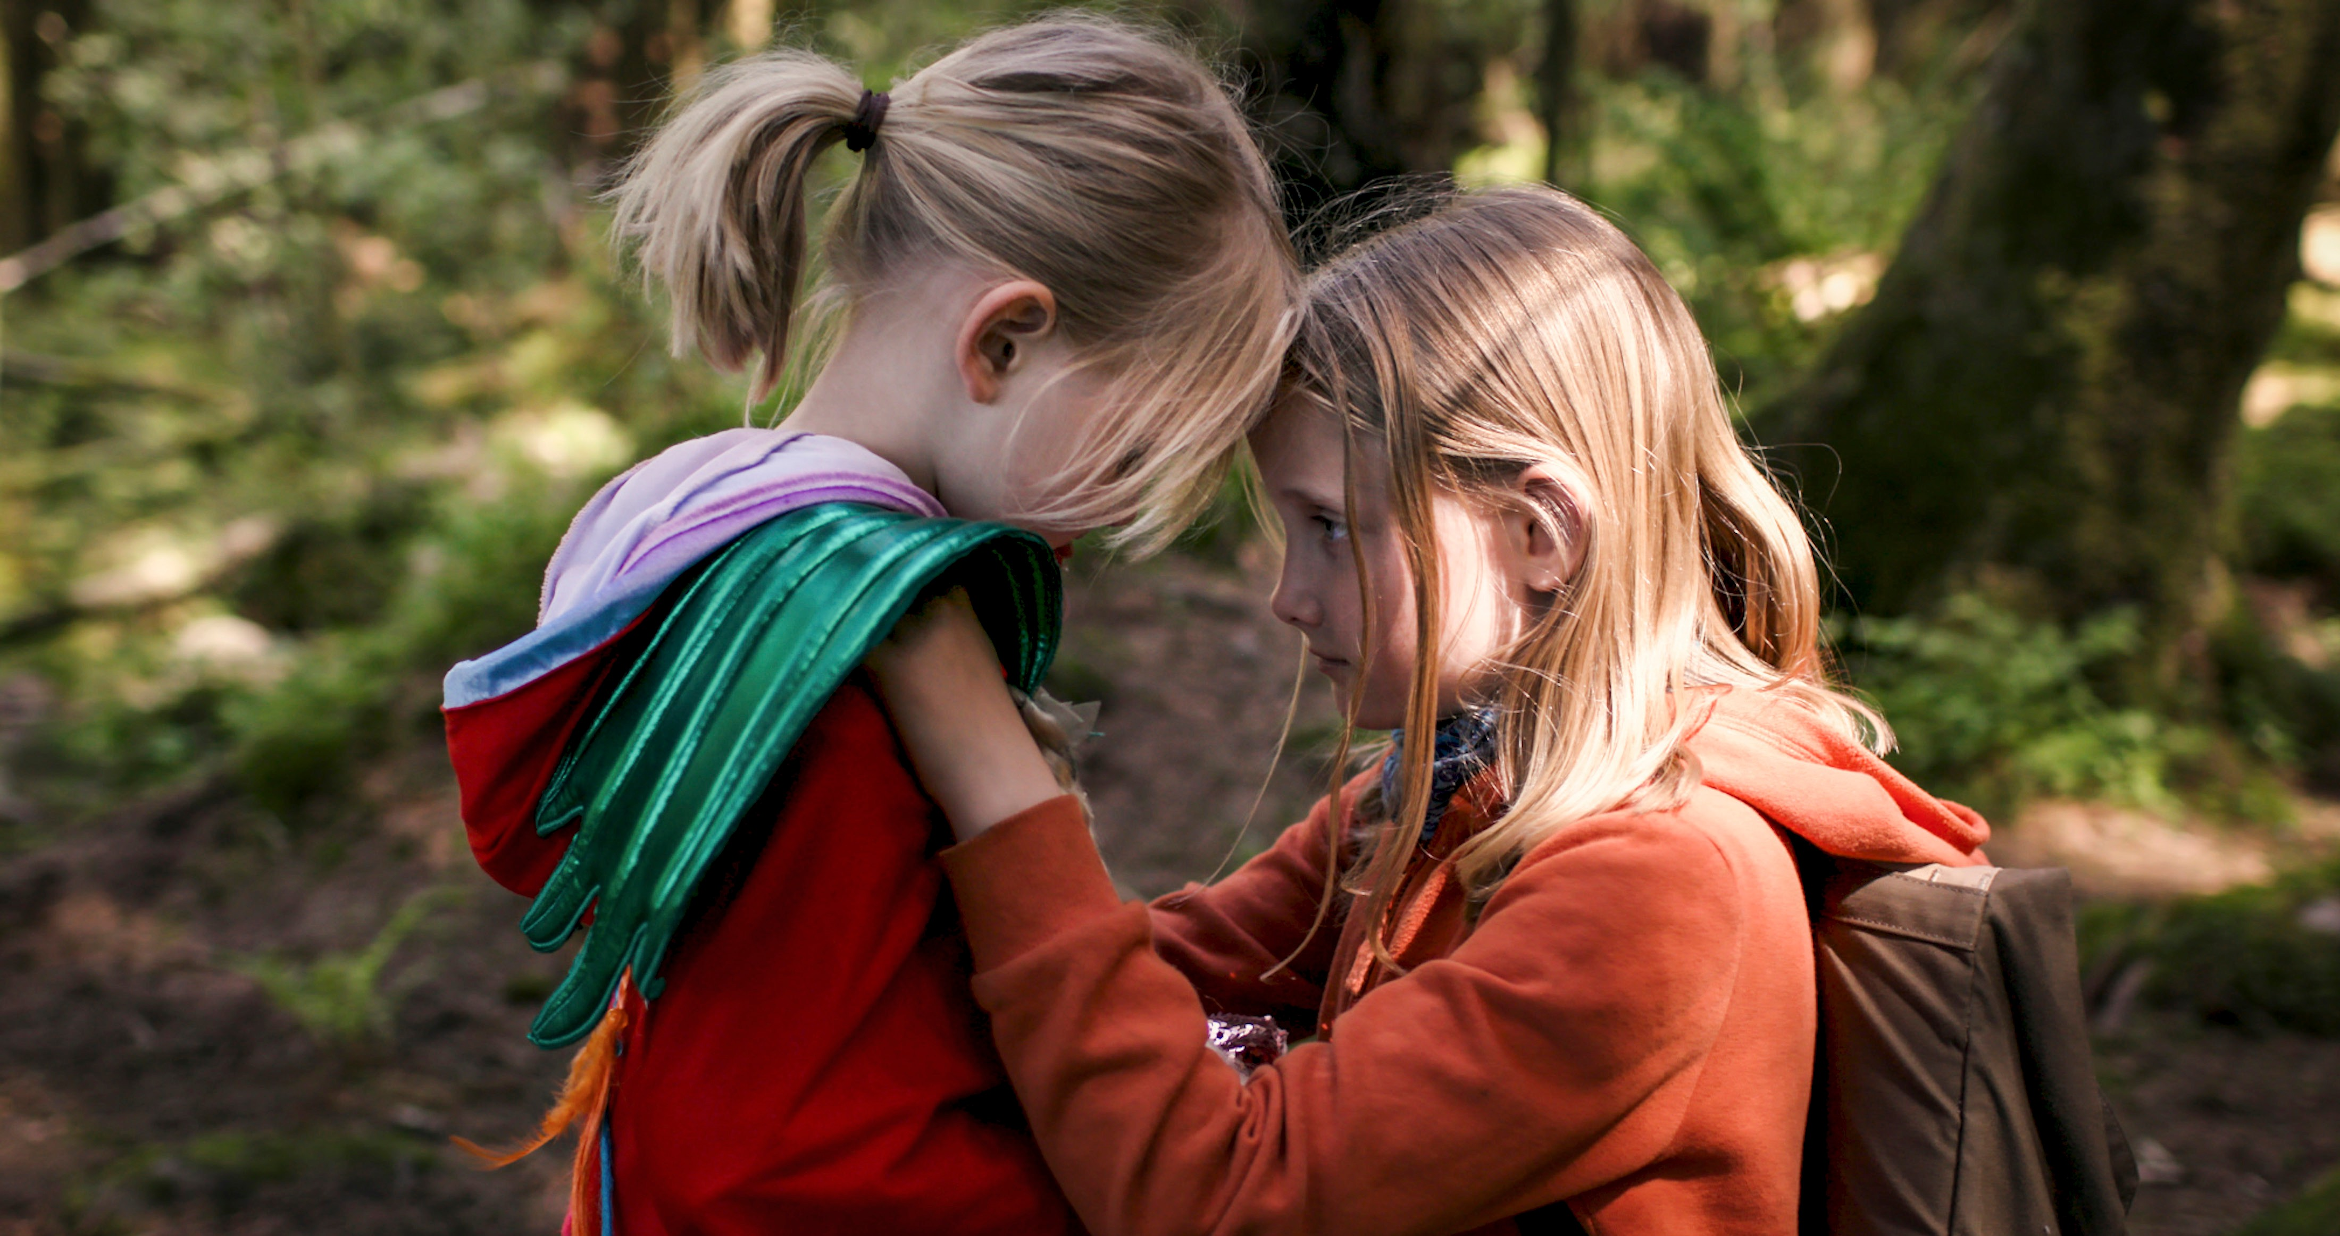„Lato naszych supermocy” to film:

* pełnometrażowy, aktorski
* o rodzinnej wyprawie, która przebiega inaczej niż była zaplanowana
* o dwóch siostrach, które muszą poradzić sobie w trudnej sytuacji
* o odwadze, pokonywaniu trudności
* o szukaniu rozwiązań

Do kogo kierowany jest film?

Film kierowany jest do dzieci 8. roku życia i bliskich im dorosłych.

Podczas wydarzenia:

* publiczność będzie siedzieć w fotelach kinowych
* możesz wypożyczyć wysoką poduszkę, aby dziecko siedziało wyżej w fotelu; poduszki znajdziesz po lewej stronie przy wejściu do sali kinowej
* w sali kinowej będzie ciemno, światło będzie pochodzić jedynie z ekranu
* będziesz mógł, mogła wyjść do toalety i wrócić

Kiedy odbędzie się seans?

Seans odbędzie się 1 czerwca o godz. 11.00.

Ile czasu trwa film?

Film trwa 77 minut.

Gdzie się odbędzie?

Centrum Kultury Zamek, Kino Pałacowe ul. Św. Marcin 80/82, Poznań

I piętro

INFORMACJE ORGANIZACYJNE

Jak dojadę na miejsce zbiórki?

* Komunikacją miejską

Najbliższe przystanki tramwajowe to: Fredry (linie tramwajowe: 2, 3, 7, 8, 9, 16, 19),

Zamek (linie tramwajowe: 2, 3, 5, 13, 15, 17 i linie autobusowe: 163, 168, 169, 171).

* Rowerem

Możesz przyjechać rowerem i zostawić go w stojaku na rowery. Stojaki na rowery znajdują się w dwóch miejscach: przy wejściu B, na Dziedzińcu Różanym.

* Samochodem

Najbliższe parkingi znajdują się pod Rondem Kaponiera i pod Placem Wolności. Samochody można parkować także wzdłuż okolicznych ulic, np. ul. Kościuszki – jeśli są tam wolne miejsca.

* Miejsca parkingowe dla osób z niepełnosprawnościami

Przy ul. Kościuszki, w pobliżu wejścia A, znajdują się dwa miejsca dla osób z niepełnosprawnością.

Miejsce

Wydarzenie odbędzie się w Kinie Pałacowym, które znajduje się na pierwszym piętrze. W razie potrzeby osoba pracująca w Punkcie Informacyjnym powie Ci, gdzie iść.

Dokładne wskazówki znajdziesz pod tym linkiem: https://ckzamek.pl/artykuly/4751-sala-kinowa/

a także stronie: biennaledladziecka.pl/biennale-dostepnosc.

Kontakt

Jeśli chcesz dowiedzieć się więcej na temat dostępności Biennale Sztuki dla Dziecka lub masz dla nas wskazówki, co możemy zrobić, aby udział w naszych wydarzeniach był bardziej komfortowy, skontaktuj się z naszą koordynatorką dostępności:

Marta Maksimowicz

tel./WhatsApp: 884 936 747

e-mail: [dostepnosc@csdpoznan.pl](mailto:dostepnosc@csdpoznan.pl)

biennaledladziecka.pl/biennale-dostepnosc

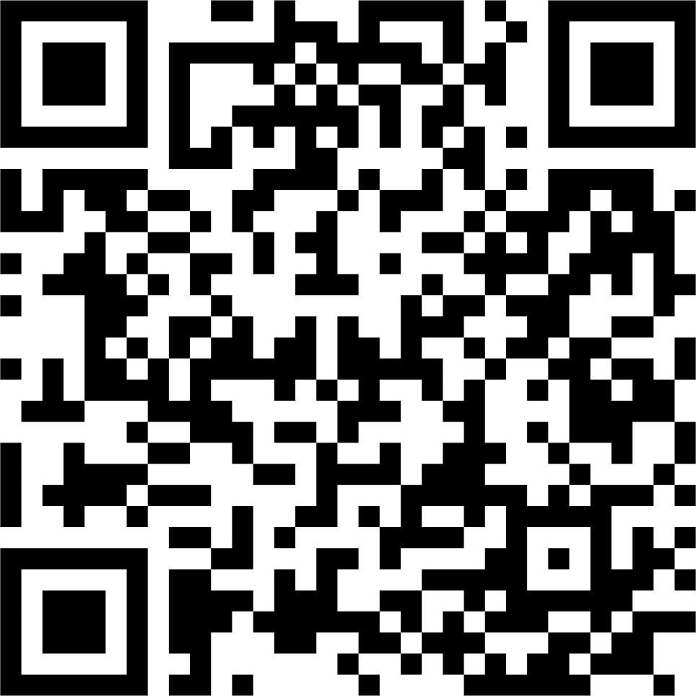

Do zobaczenia!